Министерство образования Республики Беларусь

Учреждение образования

“Белорусский государственный университет

информатики и радиоэлектроники”

Факультет информационных технологий и управления

Кафедра интеллектуальных информационных технологий

**Отчет по лабораторной работе №3**

**по дисциплине «Модели решения задач в интеллектуальных системах»**

**на тему «Релаксационные нейронные сети»**

**Вариант №12**

Выполнила студентка группы №721701 Погудо Т.С.

Проверил Бруцкий Д. С.

МИНСК

2019

**Цель**

Ознакомиться, проанализировать и получить навыки реализации модели

релаксационной нейронной сети для задачи распознавания образов.

**Задание**

Реализовать двунаправленную ассоциативную память.

**Описание модели**

Двунаправленная ассоциативная память представляет собой нейронную сеть, состоящую из двух слоев нейронных элементов. Нейронные элементы каждого их слоев могут быть как входными, так и выходными. При прямом распространении информации нейронные элементы слоя Fx являются входными, а слоя Fy – выходными. При обратном распространении информации входными являются нейроны слоя Fy, а выходными – слоя Fx

Алгоритм функционирования двунаправленной ассоциативной памяти:

1. На входные слои Fx и Fy подаются входные образы X и Y или только один из них.
2. Активация нейронных элементов в слое Fx передается через матрицу W на слой Fy.
3. Вычисляются выходные значения слоя Fy.
4. Выходные значения Fy через весовую матрицу W’ поступают на слой Fx.
5. Вычисляются выходные значения нейронных элементов слоя Fx.
6. Процедура повторяется, начиная с пункта 2, пока все выходные значения нейронных элементов слоев Fx и Fy  не перестанут меняться.

**Реализация**

1)Загрузка данных из файлов с расширением txt

2)Загрузка символов из файлов и преобразование их в нужный вид

3)Вывод номера итерации работы программы

4)Программа работает, пока энергия сети не перестанет изменяться

5)Вывод на экран образа с которым ассоциируется входной образ

**Результаты работы программы**

Таблица 1 – Эталонные образы

Образ1

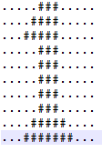

Ассоциация1

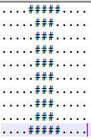

Образ2

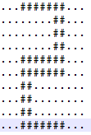

Ассоциация2

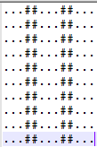

Образ3

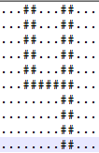

Ассоциация3

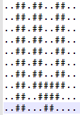

Также на вход сети были поданы искаженные образы.

Образ1

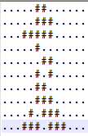

Ассоциация1



Образ2

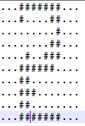

Ассоциация2



Образ3

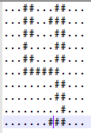

Ассоциация3



Образ1

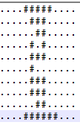

Ассоциация1



Образ2

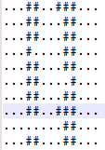

Ассоциация2



Образ3

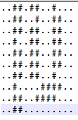

Ассоциация3



**Вывод**

В результате выполнения данной лабораторной работы была реализована по варианту двунаправленная ассоциативная память. Входной вектор поступает на один набор нейронов, а соответствующий выходной вектор вырабатывается на другом наборе нейронов. Как и сеть Хопфилда, ДАП способна к обобщению, вырабатывая правильные реакции, несмотря на искаженные входы